CAP615
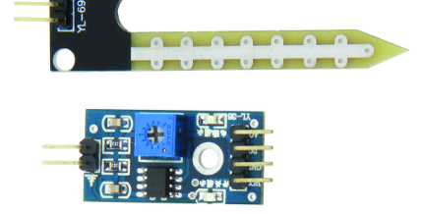
Capteur d’humidité
Permet de détecter l’humidité dans le sol, donc la teneur en eau par exemple. Idéal en domotique pour un arrosage
- alimentation : 3.3 / 5 VDC
- sortie : 2 modes, soit 1 signal digital ou 1 signal analogique
- équipé du LM 393
- livré avec cordons


